

|  |
| --- |
|  |

22. oktober 2019

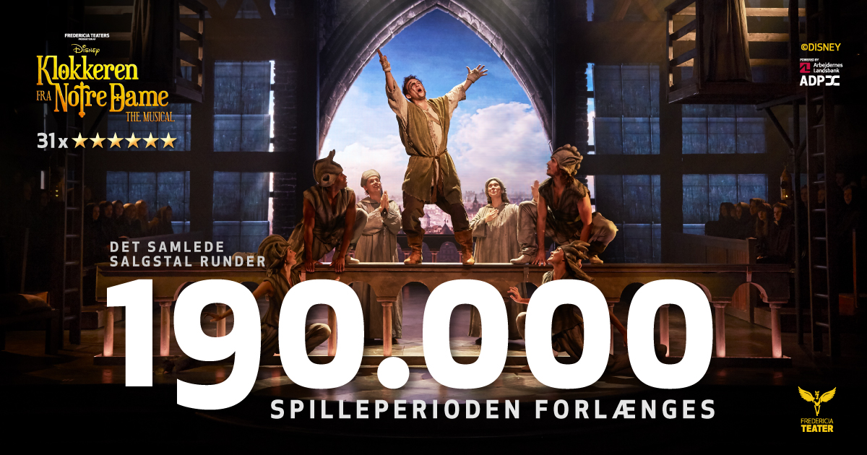

**Fredericia Teater åbner for yderligere en uges forestillinger af *Disneys KLOKKEREN FRA NOTRE DAME***

*Publikum strømmer fortsat til landets måske bedst anmeldte musical nogensinde,*

*Disneys KLOKKEREN FRA NOTRE DAME på Fredericia Teater. Derfor åbner teatret nu op for yderligere en uges forestillinger, så musicalen nu kan opleves til og med den 1. december 2019. Billetsalget til de ekstra forestillinger på Fredericia Teater er åbent nu.*

Efteråret er den perfekte tid til at gå i teatret, og det mærker man også i Fredericia, hvor det går strygende med billetsalget til *Disneys KLOKKEREN FRA NOTRE DAME*, der sammen med den oprindelige opsætning nu har rundet 190.000 solgte billetter. Derfor åbner Fredericia Teater for yderligere en uges forestillinger til historiens måske bedst anmeldte danske musical nogensinde.

Teaterchef Søren Møller er glad for, at teatret nu kan give endnu flere glade publikummer mulighed for at opleve musicalen:

*”Det går over stok og sten med billetsalget til Klokkeren. Det er både overvældende og glædeligt. Jeg hører næsten hver dag fra publikummer, som har haft et af deres livs bedste teateroplevelser med Klokkeren. Så det er en glad og stolt teaterchef, der kan melde om endnu en uges forlængelse.”*

Med dagens ekstra spilleuge kan *Disneys KLOKKEREN FRA NOTRE DAME* opleves ind i december, hvor den foreløbigt har sidste spilledag den 1. december 2019.

Billetter kan købes via [klokkerenfranotredame.dk](http://www.klokkerenfranotredame.dk/).

Med venlig hilsen

Have A/S, tlf. 33 25 21 07

**Kontaktperson:**

Peter Pishai Storgaard, mail: [peter.storgaard@have.dk](mailto:peter.storgaard@have.dk), mobil: 2849 3386

**FAKTA om *Disneys KLOKKEREN FRA NOTRE DAME***

**Fredericia Teater:**

Spilleperiode

(dansk): 4. oktober 2019 – 1. december 2019 (forpremierer 2. og 3. oktober)

* Tirsdag-torsdag kl. 19.30
* Lørdag-søndag kl. 15.00 og kl. 19.30 (OBS: Ingen forestilling lørdag den 5. oktober 2019)

Billetpriser: kr. 228 – 678 inkl. gebyr.

Billetbestilling: [www.klokkerenfranotredame.dk](http://www.klokkerenfranotredame.dk) eller [www.fredericiateater.dk](http://www.fredericiateater.dk) / tlf. 75 92 25 60

**Rolleliste:**

* Quasimodo: Lars Mølsted
* Claude Frollo: Mads M. Nielsen
* Clopin Trouillefou: Oliver Aagaard-Williams
* Phoebus de Martin: Emil Birk Hartmann
* Esmeralda: Bjørg Gamst
* Florika/ensemble/alt Esmeralda: Katrine Jenne
* Madame/ensemble/danseswing: Cecilie Thiim
* Frederic Charlus/ensemble/alt Quasimodo: Oliver Lundqvist
* King Louis/ensemble: Christian Collenburg
* Saint Aphrodisius/ensemble/cover Clopin: Thomas Jensen
* Father Dupin/ensemble/alt Frollo: Søren Bech-Madsen
* Jehan Frollo/ensemble: Christoffer Skov
* Ensemble/mor: Anne Fuglsig
* Ensemble/far/cover Phoebus: Martin Skriver
* Ensemble/danseswing: Mads Vinter
* Dansere/ensemble: Emelie Lissmatz Johnsson, Elise Andersson,

Rasmus Grandt, Matthew Bailey

* Ensemble: Monica Isa Andersen, Daniel T Hansen, Mette

Ladekarl, Emil Asbjørn Madsen, Vibeke

Zederkof, Oliver Poulin

* Swings: Terese Christensen, Johan Klitgaard,

Frederikke Maarup Viskum, Lars Meldgaard

* Alternerende Florika: Christine Sonnich
* Standby cover Aphrodisius: Mads Æbeløe Nielsen

**Det kreative hold**

* Instruktør: Thomas Agerholm
* Koreograf: Lynne Kurdziel Formato
* Scenograf: Benjamin la Cour
* Konsulent: Scott Schwartz
* Manuskript: Mads Æbeløe & Thomas Bay
* Kapelmestre: Martin Konge
* Digital scenografi: Jakob Bønsdorff Eriksen, Thomas Agerholm

og JA Film

* Lyddesign: Tim Høyer
* Lysdesign og LED-programmering: Martin Jensen, Bo Kudsk og Mike Holm
* Kostumedesign: Anna Juul Holm
* Hår og make-up: Rikke Hundebøl Christiansen
* Rekvisitør: Pernille Ekstrand og Jonas Vestergaard
* Forestillingsleder: Frey Olafsson
* Associate producer: Rob Hartmann
* Kreativ producent: Søren Møller

***

**About DISNEY THEATRICAL PRODUCTIONS**

DISNEY THEATRICAL PRODUCTIONS, a division of The Walt Disney Studios, was formed in 1994 and operates under the direction of Thomas Schumacher.  Worldwide, its 10 Broadway titles have been seen by over 200 million theatergoers and have been nominated for 60 Tony Awards®, winning Broadway’s highest honor 20 times.  With 20 productions currently produced or licensed, a Disney musical is being performed professionally somewhere on the planet virtually every hour of the day.

*THE HUNCKBACK OF NOTRE DAME* is presented through special arrangement with Music Theatre International (MTI). All authorized performance materials are also supplied by MTI. 421 West 54th Street, New York, NY 10019. Phone: 212-541-4684. www.MTIShows.com

**About The Walt Disney Company EMEA**

The Walt Disney Company, together with its subsidiaries is a diversified worldwide entertainment company with operations in four business segments: Media Networks; Parks, Experiences and Products; Studio Entertainment; and Direct-to-Consumer and International. Disney is a Dow 30 company and had annual revenues of $59.4 billion in its last fiscal year (FY18).

Seeking to entertain, inform and inspire people around the globe through the power of unparalleled storytelling, The Walt Disney Company has been in Europe, Middle East and Africa (EMEA) for over 80 years, employing thousands of people across the region and reaching consumers in more than 130 countries. The Walt Disney Company’s iconic brands – including Disney, Pixar, Marvel, Lucasfilm, National Geographic, FOX, FOX Sports and ESPN – are experienced diversely across the region in cinemas, on TV screens, online, at retail, in Disney Stores and at Disneyland Paris.